附件1：
学生登录步骤
- 用校园网直接登录就业管理系统
（careersystem.sysu.edu.cn/login.aspx）；或搜索“中山大学就业指导中心”官网（career.sysu.edu.cn）进入。如果出现安全提示，请忽略，点击继续。
2.1若直接进入就业管理系统，登录帐号为学号，初始密码为身份证号码后八位，进入系统校对个人信息：
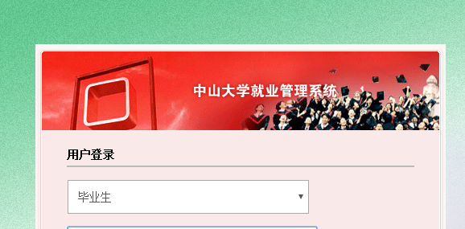
2.2若从中山大学就业指导中心版面进入：进入就业指导中心主页，在网页左侧
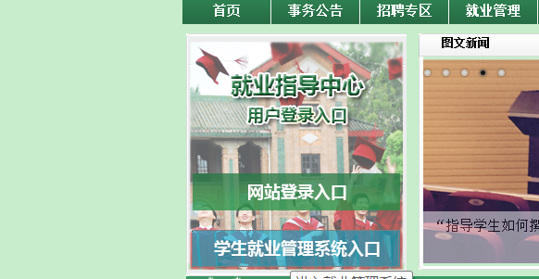
点击“学生就业管理系统入口”登陆。跳转至2.1：
3.选择“毕业生”登录，账号为学号，默认密码为身份证号后八位。输入后，根据提示需修改密码，请牢记密码。然后用新的密码登录。
注意：每次登录须进行图文验证，且密码登录错误三次将被锁定，第二天才能再次登录。
4.首次登录后需先填写问卷，问卷完成后，可选择“个人基本信息管理”。其中： “不能更改信息”只能查看；“限时修改信息”须在规定时间内填写；“必填信息”请务必登记其中的“联系电话”、“Email地址”，便于我中心及时将就业信息通知到本人。

